COMUNICATO STAMPA
Febbraio 18, 2025

Kubota lancia sul mercato europeo la pala compatta cingolata SVL75-3

Kubota è entusiasta di presentare la nuova pala compatta cingolata SVL75-3, una macchina progettata per stabilire nuovi standard e versatilità per gli operatori di tutta Europa.

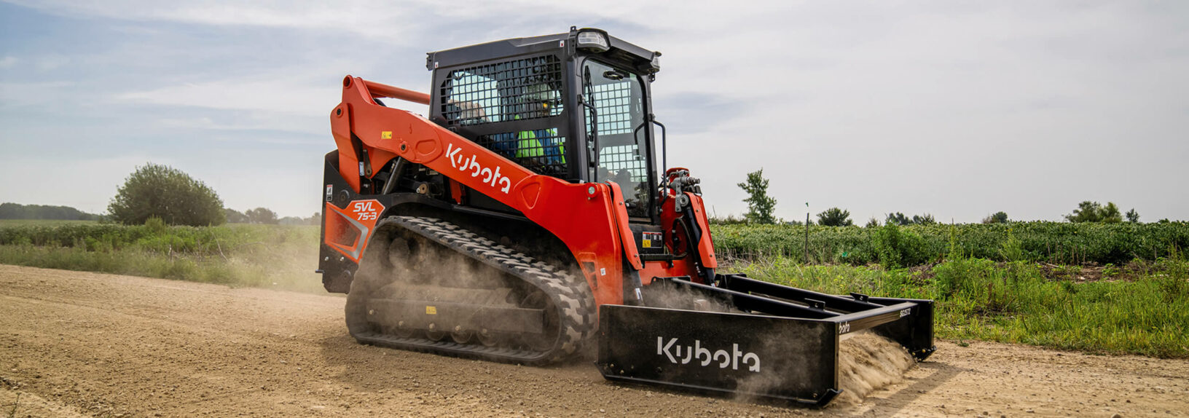

Immagine: SVL75-3

Progettato da zero per soddisfare le esigenze dei moderni cantieri, l'SVL75-3 offre potenti capacità in un pacchetto compatto e durevole.

Il cuore dell'SVL75-3 è un potente motore Kubota da 74 CV, che eroga una coppia impressionante per affrontare un'ampia gamma di attività, tra cui scavo, livellamento, movimentazione di materiali e scarico. Questa macchina è costruita per eccellere negli ambienti più difficili, offrendo la rinomata affidabilità e le prestazioni Kubota.

L'SVL75-3 è dotato di una cabina monoblocco, completamente sigillata e pressurizzata, progettata per proteggere gli operatori da sporco, polvere, acqua e detriti, garantendo al contempo uno spazio di lavoro pulito e confortevole. La spaziosa cabina offre un ampio ingresso, un finestrino scorrevole anteriore per un facile accesso e comandi dal design ergonomico per la massima comodità dell'operatore. Sei prese d'aria posizionate strategicamente assicurano un flusso d'aria ottimale per il riscaldamento e il raffreddamento, mentre un avanzato filtro A/C mantiene la circolazione dell'aria pulita per il massimo comfort.

Questa macchina all'avanguardia è dotata di una tecnologia all’avanguardia per semplificare le operazioni e migliorare l'efficienza dell'operatore. Un touch screen LCD da 7 pollici offre comandi intuitivi, funzionalità di avviamento senza chiave e una telecamera per la retromarcia integrata, migliorando sia la comodità che la sicurezza. L'SVL75-3 vanta anche un avanzato impianto idraulico in grado di alimentare vari accessori, disponibile sia in configurazione standard che ad alta portata.

L'innovativo layout del motore semplifica la manutenzione e garantisce prestazioni affidabili, sottolineando l'impegno di Kubota nel fornire macchine su cui gli operatori possono fare affidamento. Ogni dettaglio dell'SVL75-3 è stato realizzato con cura per soddisfare le esigenze dei cantieri odierni, dalla sua durata al suo design incentrato sull'operatore.

Con la funzione di cambio automatico ora di serie, la macchina funziona in modo più fluido scalando automaticamente le marce quando ci si avvicina a una curva e salendo quando si torna su un percorso rettilineo, a vantaggio anche di applicazioni come la spianatura.

Inoltre, la macchina è dotata di un'avanzata valvola multifunzione che garantisce un funzionamento idraulico senza interruzioni. Ciò consente all'operatore di controllare contemporaneamente l'impianto idraulico AUX, la benna e il braccio del caricatore senza stallo.

Con specifiche impressionanti, l'SVL75-3 è pronto ad affrontare qualsiasi sfida:

- Capacità operativa nominale: 1.129 kg al 35% del carico di ribaltamento; (1.613 kg) al 50% del carico di ribaltamento.
- Forza di strappo della benna: 2.710 kg
- Peso operativo: 4.169 kg, per cabina aperta; 4.271 kg per cabina chiusa.
- Velocità di marcia: Marcia bassa a 9,0 km/h; Marcia alta a 13,7 km/h.

L'SVL75-3 rappresenta una nuova era per la gamma in continua crescita di Kubota e aprirà molte più opportunità in tutta Europa, il tutto rimanendo fedele all'impegno di Kubota per un design incentrato sull'operatore.

Informazioni su Kubota
Kubota è un produttore leader di attrezzature agricole, macchine per l'edilizia, tosaerba e motori industriali dal 1890. Con la sua sede centrale a Osaka, in Giappone, uffici in più di 120 paesi e più di 55.000 dipendenti in Nord America, Europa e Asia. Sebbene le attrezzature per macchinari siano la sua linea di prodotti principale, Kubota produce anche un'ampia gamma di prodotti come sistemi di purificazione dell'acqua urbana, sistemi di irrigazione, sistemi di tubazioni, costruzione di tetti e case e grandi valvole sotterranee.

La nostra Mission
Il nostro Brand Statement, " For Earth, For Life", parla del nostro impegno per la conservazione dell'ambiente, aiutando al contempo la produzione di cibo e acqua, che sono vitali per soddisfare le esigenze della nostra società, mentre la popolazione mondiale continua a crescere. Questa missione viene compiuta ogni volta che un trattore Kubota raccoglie la terra per produrre cibo o quando le nostre macchine edili scavano per trasportare l'acqua o fornire riparo. Per ulteriori informazioni su Kubota, visitare il sito www.kubota-eu.com o www.kubota.com.

Per ulteriori informazioni, contattare

Construction PR Manager
Will Pike

will.pike@Kubota.com


Seguici su:
 Sito web: https://www.kubota.com , https://www.kubota-eu.com
 LinkedIn: https://www.linkedin.com/company/kubota/, https://www.linkedin.com/company/kubota-in-europe/
 Facebook: https://www.facebook.com/KubotaEurope/
 Instagram: https://www.instagram.com/kubota_in_europe
 YouTube: https://www.youtube.com/@KUBOTAEurope

